Blanca Manrique Sanz
Andrés Sánchez de Ágreda

7 DE OCTUBRE DE 2026

DETECCIÓN DIGITAL EN BANDA BASE – PARTE 1
SISTEMAS DE COMUNICACIÓN I

ÍNDICE
1. Introducción 1
2. Demodulador de un símbolo 1
2.1. Demodulación por correlación 2
2.2. Efecto del canal con Ruido Blanco 2
3. Salida del demodulador 3
3.1. Ejercicio 3.1 3
4. Conclusión 4
5. Anexo 5

Introducción
El objetivo de esta práctica es diseñar, implementar y validar un receptor digital en banda base. Para modelar y comparar las diferentes técnicas de demodulación estudiadas en teoría, se parte de las señales elementales representadas en la Ilustración 1:
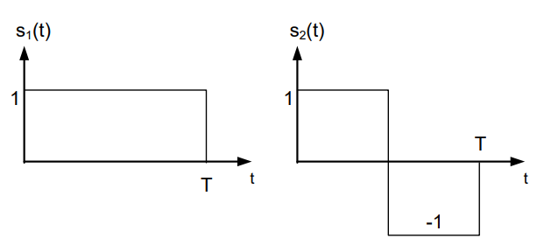
Ilustración 1: Señales a transmitir
Para simular estas señales en tiempo discreto dentro del entorno de MATLAB, se adopta un periodo de muestreo $T_{s}=T/20=0.5\text{ ms}$, lo que proporciona una resolución de:
$$L=\frac{T}{T_{s}}=20\text{ muestras por s}\overset{ˊ}{\text{ı}}\text{mbolo}$$
El vector temporal discreto se define en el intervalo $\left[0 , \left(L-1\right)T_{s}\right]$para evitar el solapamiento de la muestra final con el inicio del símbolo siguiente. En la Ilustración 2 se observa la reconstrucción discreta de ambas señales:
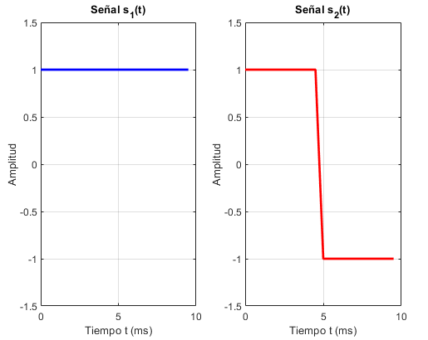
Ilustración 2: Desarrollo de ambas señales en MATLAB

Demodulador de un símbolo
En este apartado se ofrece realizar los demoduladores por correlación o por filtro adaptativo.

Demodulación por correlación
Hemos elegido la demodulación por correlación frente al filtro adaptado porque ambos son matemáticamente equivalentes en el instante de muestreo t=Tt=T, proporcionando la misma probabilidad de error bajo canal AWGN. A nivel práctico en MATLAB, el correlador es más directo y eficiente: no requiere calcular convoluciones ni expandir el vector temporal (mantiene las L=20L=20 muestras exactas del símbolo), permitiendo visualizar de forma clara cómo se acumula la energía a lo largo del intervalo [0,T][0,T] mediante una simple suma acumulativa.
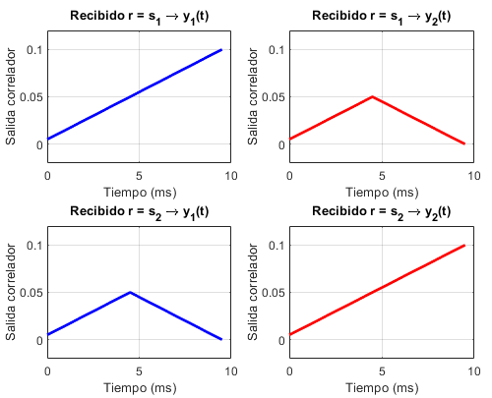
Ilustración 3: Símbolos demodulados por correlación
Los símbolos demodulados son resultados lógicos. La salida Y1 para S1 crece continuamente debido a que correla hasta llegar en T a 1, Al correlarse con S2 solo es creaciente cuando S2 tiene valor positivo. Lo mismo ocurre con S2 durante las fases contrarias. La amplitud tiene esos valores ya que es la energía de la señal
El momento ideal para muestrear sería T, ya que es el máximo valor de energía y por lo tanto el mejor momento para asignar símbolo

Efecto del canal con Ruido Blanco
Al añadir ruido blanco gaussiano aditivo de media nula a la señal recibida, se perciben cambios en los símbolos recibidos, las trayectorias de salida dejan de ser rectas perfectas y muestran un rizado aleatorio.
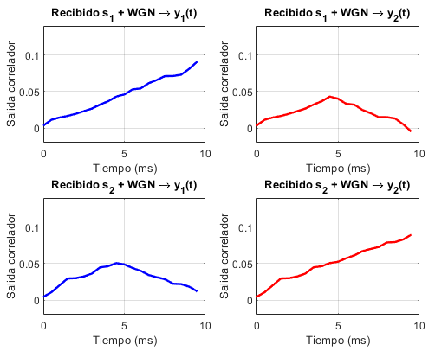
Ilustración 4: Salidas del banco de correladores bajo canal AWGN
A pesar de la contaminación, la integración temporal del correlador ejerce un efecto de filtrado que promedia las fluctuaciones rápidas del ruido. En el instante de decisión t=10 ms t=10 ms, la salida acumulada fluctúa en torno a su valor medio teórico (0.010.01 en la rama correcta y 00 en la ortogonal). Si la potencia del ruido fuera suficientemente elevada, las fluctuaciones aleatorias podrían provocar que la rama incorrecta supere a la correcta, dando lugar a un error de detección de símbolo.

Salida del demodulador
Para desacoplar el procesamiento continuo del detector digital de decisiones, se implementa el bloque muestreador según la Ilustración 5. Para cada símbolo recibido, el sistema toma una única muestra escalar al final del periodo ($t=k⋅T$)
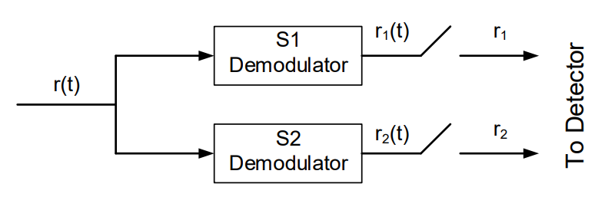
Ilustración 5: Esquema del demodulador de dos ramas usado

Ejercicio 3.1
Para evaluar el comportamiento del receptor digital ante canal ruidoso AWGN, se generan ráfagas de $N_{symb}=5000$símbolos con una desviación típica de ruido $σ=0.5$. Se muestrea la salida de los dos correladores en el instante óptimo $t=k⋅T$, obteniendo las muestras escalares $r_{1}$(rama de $ϕ_{1}$) y $r_{2}$(rama de $ϕ_{2}$).
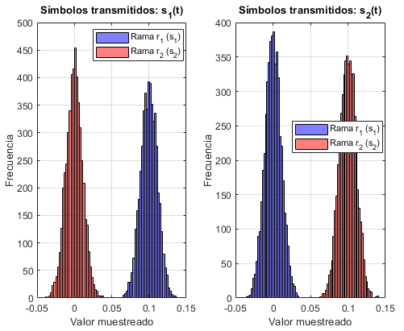
Ilustración 6: Histogramas de las salidas muestreadas en función de la transmisión de s1(t) y s2(t)
Para la primera imagen, es decir, la transmisión de s₁(t), se observa como la rama azul corresponde a la correlación con la señal transmitida. La distribución es perfectamente gaussiana y se centra en su valor medio teórico $μ=0.1$(la coordenada del símbolo en la constelación). La rama roja corresponde a la correlación con la base ortogonal. Debido a que $\left\langle s_{1} , s_{2}\right\rangle =0$, la media de esta distribución es estrictamente $μ=0$.
Para la segunda imagen, correspondiente a la transmisión del símbolo $s_{2}\left(t\right)$, se aprecia la simetría complementaria del sistema. En este caso, la rama roja ($r_{2}$) pasa a ser la coincidente con la señal transmitida, centrando su campana gaussiana en el valor medio teórico $μ=0.1$. Por su parte, la rama azul ($r_{1}$) actúa como correlador ortogonal, situando su media estrictamente en $μ=0$al anularse la correlación mutua entre ambas formas de onda.
Respecto a la varianza, todas las campanas presentan una anchura idéntica ($σ_{\text{out}}≈0.011$), lo que confirma que el ruido afecta por igual a ambas ramas. Al tratarse de distribuciones simétricas con la misma dispersión, la frontera de decisión óptima se fija en el punto medio de cruce ($V_{\text{umbral}}=0.05$). Así, el detector decide $s_{1}$si $r_{1}>r_{2}$y $s_{2}$si $r_{2}>r_{1}$, logrando una tasa de error prácticamente nula al encontrarse ambas medias claramente separadas respecto al ancho del ruido.

Conclusión
En esta primera práctica de laboratorio se ha diseñado, implementado y validado con éxito la arquitectura de un receptor digital óptimo en banda base basado en un banco de correladores discretos. Se ha demostrado de forma tanto analítica como experimental que las señales elementales $s_{1}\left(t\right)$y $s_{2}\left(t\right)$son ortogonales, permitiendo que la energía de la señal transmitida se acumule en su rama correspondiente mientras que la rama ortogonal cancela totalmente su contribución al final del periodo de símbolo ($t=T=10\text{ ms}$).
Asimismo, la normalización de las funciones base dividiendo por $\sqrt{T}$ha resultado fundamental para desacoplar la duración física del pulso de las coordenadas euclídeas de la constelación, haciendo que las salidas muestreadas del correlador coincidan directamente con las componentes ortonormales teóricas ($μ=0.1$ y $μ=0$).
Finalmente, el análisis estadístico bajo canal ruidoso AWGN mediante histogramas ha permitido corroborar el efecto de filtrado paso bajo inherente al integrador del correlador y justificar analíticamente la frontera de decisión óptima en el umbral de cruce $V_{\text{umbral}}=0.05$. La estructura modular adoptada en funciones independientes garantiza una transición inmediata y escalable hacia constelaciones de mayor orden ($M$-arias) y hacia la integración del bloque detector en las siguientes fases del curso.

Anexo
Todo el código fuente desarrollado, documentado y modularizado para esta práctica se encuentra alojado y versionado en el siguiente repositorio de GitHub:
https://github.com/MrAndy5/PracticasCom

